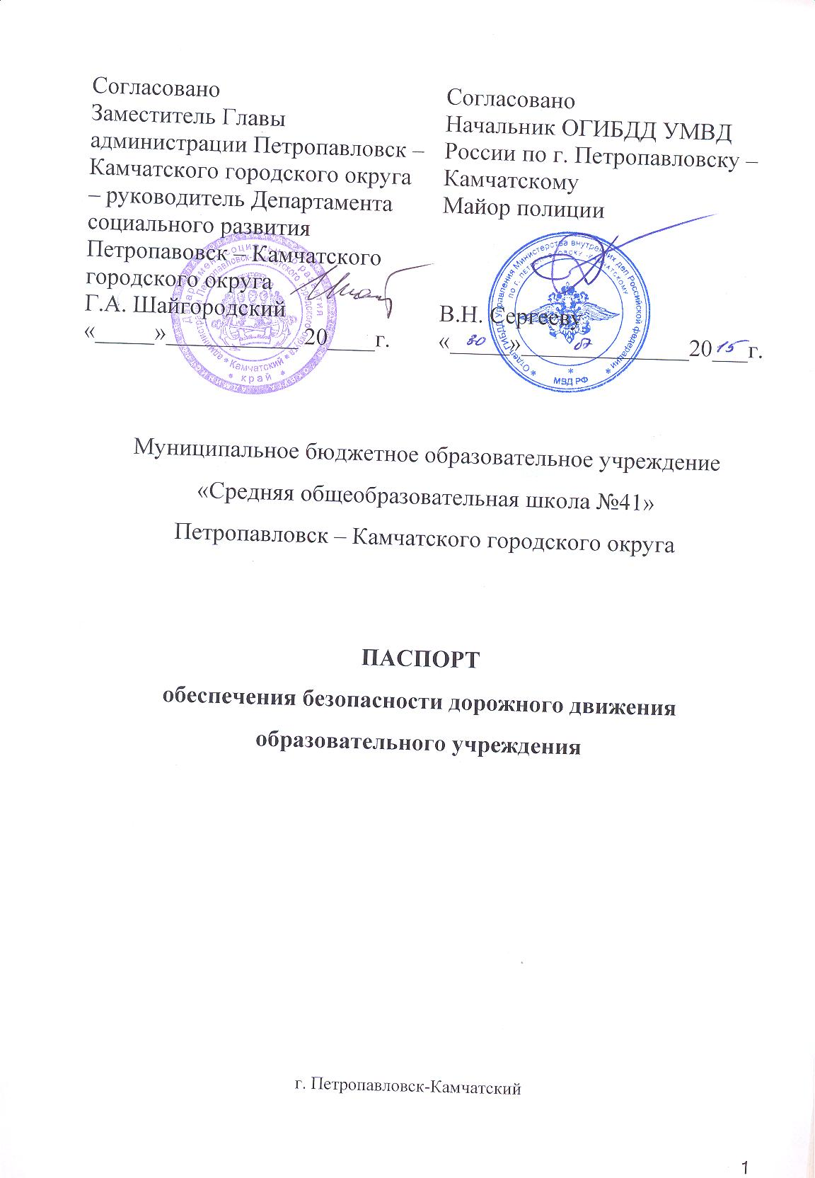

Содержание:

I. Справочные сведения…………………………………………..……... | 3
II. Приложения……………………………………………………..……. | 11
1. Совместный план работы образовательного учреждения и подразделения пропаганды Госавтоинспекции по профилактике детского дорожно-транспортного травматизма на текущий учебный год (типовой образец)…………………………………..……………………………………………... | 17
2. Результаты мониторинга 2014 - 2015 года по безопасности дорожного движения, справка о результатах мониторинга, проведённого в 2014 - 2015 учебном году. Основные задачи на текущий учебный год……………………..…………………………….…………………………………... | 22
3. Перечень основных нормативных актов, программ и планов по предупреждению дорожно – транспортного травматизма в образовательном учреждении…………………………...………………………………………………… | 26
4. Учебно-тематический план образовательных программ по обучению детей и подростков Правилам дорожного движения ………………………………………. | 27

I. СПРАВОЧНЫЕ СВЕДЕНИЯ
Министерство образования и науки Камчатского края
1 | Отдел воспитательной работы и дополнительного образования Министерства образования и науки Камчатского края | 683000,  г. Петропавловск-Камчатский, ул. Советская, д. 35, каб. 416  8 (4152) 42-12-87 | Великанова  Ольга Николаевна, начальник отдела
2 | Приёмная | 8 (4152) 42-18-11 | --------------------

Отделы образования муниципальных образований
1 | Петропавловск-Камчатский городской округ  Департамент социального развития администрации Петропавловск – Камчатского городского округа | 683000,  г. Петропавловск-Камчатский, ул. Ленинская, д. 12  телефон 8 (4152) 235-040,  факс 8 (4152) 235-227  Электронный адрес: SekretarU@рkgo.ru | Шайгородский  Грант Анатольевич, заместитель Главы, администрации Петропавловск – Камчатского городского округа-руководитель Департамента социального развитияПетропавловск-Камчатского городского округа
2 | Управление образования администрации  Елизовского муниципального района | 684000, Камчатский край,  г. Елизово,  ул. Вилюйская, д.4  тел/факс 8 (415-31) 6-11-53  Электронный адрес: uoelz@uoelz.kamchatka.ru | Жеребцов  Николай Васильевич, начальник управления образования
3 | Отдел образования Вилючинского городского округа | 684090, Камчатский край, г. Вилючинск, ул. Победы, д. 1  тел. 8 (415-35) 3-19-58,  тел/факс 8 (415-35) 3-13-24, тел/факс 8 (415-35) 3-19-00  obrazovi-vil@mail.ru,  E-mail:vilobr@mail.kamchatka.ru | Солодовник  Майя Николаевна, начальник отдела
4 | Управление образования  Администрации  Усть-Большерецкого муниципального района | 684100, с. Усть-Большерецк, ул.Октябрьская, д. 14  тел/факс 8 (415-32) 21-3-49,  8 (415-32) 21-5-08  Электронный адрес: Obraz_ub_rmo@mail.ru | Васильева  Ирина Игоревна, руководитель управления образования
5 | Управление образования  администрации  Усть-Камчатского муниципального района | 684415, п. Усть-Камчатск, Камчатский край,  ул. 60 лет Октября, д. 24  Телефон 8 (415-34) 2-07-96  факс: 8 (415-34) 2-00-85  Электронный адрес:  sivak@ustkam.iks.ru  Электронный адрес: ruo@ustkam.iks.ru | Кротова Вера Васильевна, руководитель управления образования
6 | Управление образования  администрации  Мильковского муниципального района | 684300 с. Мильково,  Мильковский район,  Камчатский край,  ул. Партизанская, д. 28  тел/факс: 8 (415-33) 2-14-54  Электронный адрес: ooamrmo@list.ru | Соснина  Лилия Владимировна, руководитель
7 | Администрация Быстринского муниципального района  Отдел по работе с бюджетными учреждениями и кадрами | 684350, Камчатский край, Быстринский район,  с. Эссо, ул. Терешковой, д. 1  тел/факс 8 (415-42) 21-330  Электронный адрес: admesso@yandex.ru, arhesso@rambler.ru | Редутова Светлана Ивановна, специалист по работе с образовательными учреждениями
8 | Отдел образования  администрации Соболевского муниципального района | 684200, с. Соболево, Камчатский край,  ул. Комсомольская, д. 35  тел/факс 8 (415-36) 32-4-73  Электронный адрес:Obraz-srmo@mail.kamchatka.ru | Куркина  Нина Николаевна, начальник отдела образования Соболевского муниципального района
9 | Администрация Алеутского муниципального района | 684500 с. Никольское,  Алеутский район,  Камчатский край,  ул. 50 лет Октября, д. 13  тел/факс: 8 (415-47) 22-2-92  Электронный адрес: admamrk@mail.kamchatka.ru | Ярошенко  Иван Дмитриевич, заместитель главы администрации, куратор деятельности образовательных учреждений
10 | Отдел образования, опеки и попечительства  администрации городского округа «поселок Палана» | 688800 птг. Палана,  Камчатский край,  ул. Обухова, д. 6  тел/факс: 8 (415-43) 31-022  Электронный адрес: Adm_palana@mail.kamchatka.ru | Тихонова  Валентина Николаевна, начальник отдела
11 | Отдел образования  администрации Пенжинского муниципального района | 688850 с. Каменское,  Пенжинский район,  Камчатский край,  ул. Чубарова, д. 27 (юридический адрес),  ул. Ленина, 21  (фактический адрес)  тел/факс: 8 (415-46) 61-1-30,  8 (415-46) 61-1-30  Электронный адрес: penobraz@mail.ru | Воробьева  Ольга Александровна, начальник отдела
12 | Управление образования, молодежной политики и спорта  администрации Карагинского муниципального района | 688700 п. Оссора,  Карагинский район,  Камчатский край,  ул. Советская, д. 37  Телефон/факс:  8 (415-45) 41-2-38  8 (415-45) 47-0-13  Электронный адрес: karadm@koryak.ru | Рубанова  Татьяна Анатольевна, руководитель управления образования
13 | Отдел образования администрации  Олюторского муниципального района | 688800, Камчатский край, Олюторский район,  с. Тиличики,  ул. Молодежная, д. 10  Телефон 8 (415-44) 52-9-42  Факс 8 (415-44) 52-9-37  Электронный адрес: oladm@koryak.ru | Слипец  Николай  Николаевич, начальник отдела общего, дошкольного и дополнительного образования
14 | Отдел образования администрации  Тигильского муниципального района | 688600, Камчатский край,  Тигильский район,  с. Тигиль,  ул. Партизанская, д. 17  тел/ факс: 8 (415-37) 21-858  Электронный адрес:  mailto:tigrono@mail.ru | Селиванова  Светлана Владимировна,  начальник управления образования
Управление УГИБДД УМВД России по Камчатскому краю
1 | Отдел пропаганды УГИБДД |  | 683017,  г. Петропавловск-Камчатский,  ул. Карьерная, д. 1 «А»,  каб. № 30  8 (4152) 43-53-12 |  | Юриков  Сергей Леонидович, начальник отдела
2 | Дежурный |  | 8 (4152) 46-92-02;  8 (4152) 46-70-26 |  | _______________
 | Отдел надзора |  | 8 (4152) 46-85-75 |  | Сафонов  Александр Владимирович. заместитель начальника
ОГИБДД, ДПС
1 |  | ОГИБДД Усть - Камчатского МО МВД России |  | 8 (415-32) 2-13-02 |  | Гарбуза  Сергей Николаевич, начальник
2 |  | ОГИБДД ОМВД МВД России по ЗАТО Вилючинск |  | 8 (415-35) 3-15-66 |  | Фоменко  Алексей Владимирович, начальник
3 |  | ОГИБДД Мильковского МО МВД России |  | 8 (415-33) 2-15-02 |  | Алексеев  Сергей Владимирович, и.о. начальника
4 |  | ОГИБДД Мильковского МО МВД России (дислокация с. Эссо) |  | 8 (415-42) 2-13-12 |  | Жилин  Максим Олегович,  инспектор ГИБДД
5 |  | ОГИБДД Усть - Большерецкого МО МВД России |  | 8 (415-32) 2-13-02  8 (415-32) 2-12-96 |  | Стыпник  Сергей Валерьевич, начальник
6 |  | ОГИБДД Усть - Большерецкого МО МВД России (дислокация: с. Соболево) |  | 8 (415-36) 3-21-17 |  | Викторов  Сергей Геннадьевич,  инспектор ГИБДД
7 |  | ОГИБДД Елизовского МО МВД России |  | 8 (415-31) 6-23-62 |  | Наговицын  Евгений Михайлович, начальник
8 |  | ОГИБДД УМВД России по  г. Петропавловску-Камчатскому |  | 8 (4152) 42-47-13 |  | Асов  Ростислав Борисович, начальник
9 |  | ОБ ДПС ГИБДД УМВД России по Камчатскому краю |  | 8 (4152) 43-53-12 |  | Красев  Игорь Фёдорович, командир
10 |  | ОГИБДД Корякского МО МВД России |  | 8 (415-43) 3-10-02 |  | Ковалёв  Сергей Николаевич,  начальник
11 |  | ОП № 14 п. Тигиль (Тигильский МР) Корякского МО МВД России |  | 8 (415-37) 2-11-02 |  | Абдульменов  Азат Булатович,  старший инспектор
12 |  | ОП № 16 п. Тиличики (Олюторский МР) Корякского МО МВД России |  | 8 (415-44) 5-23-15 |  | Гагаринский  Дмитрий Олегович, инспектор
13 |  | ОП № 18 п. Оссора (Карагинский МР) Корякского МО МВД России |  | 8 (415-45) 4-12-35 |  | Лукашевич  Алексей Юрьевич, инспектор
14 |  | ОП № 19 с. Каменское (Пенжинский МР)  Корякского МО МВД России |  | 8 (415-46) 6-11-02 |  | Дежурный
УПРАВЛЕНИЕ ФЕДЕРАЛЬНОЙ СЛУЖБЫ БЕЗОПАСНОСТИ РОССИЙСКОЙ ФЕДЕРАЦИИ ПО КАМЧАТСКОМУ КРАЮ
1 | дежурный | 8 (4152) 41-25-78
2 | приемная | тел./факс: 8 (4152) 41-28-89

ГУЧ ЦУКС МЧС РОССИИ ПО КАМЧАТСКОМУ КРАЮ
1 | Приёмная | г. Петропавловск-Камчатский,  ул. Вулканная, д. 47  8 (4152) 23-99-99;  8 (4152) 41-22-22
2 | Для связи по сотовому телефону | 01; 010; 001
3 | С телефонов всех операторов связи | 112
УЧРЕЖДЕНИЯ ЗДРАВООХРАНЕНИЯ
1 | ГБУЗ Камчатского края «Городская станция скорой медицинской помощи» | г. Петропавловск-Камчатский,  ул. Ак. Королёва, д. 61/1  03
2 | Для связи по сотовому телефону | 030; 003
3 | ГБУЗ «Камчатская краевая больница им. А.С. Лукашевского» | г. Петропавловск-Камчатский,  ул. Ленинградская, д. 112  травматология  8 (4152) 42-37-02
4 | ГБУЗ «Камчатская краевая детская поликлиника» | г. Петропавловск-Камчатский,  ул Орджоникидзе, д. 7  8 (4152) 23-04-24
5 | Поликлиника по месту жительства | -------------------------------------------
УМВД РОССИИ ПО КАМЧАТСКОМУ КРАЮ
1 | Полиция | 02
2 | Для связи по сотовому телефону | 020; 002
ЭКСТРЕННАЯ СЛУЖБА
г. Петропавловска-Камчатского
1 | Единая диспетчерская служба | 112

ТЕЛЕФОН ДОВЕРИЯ
1 | «Психологическая помощь» |  |  | г. Петропавловск-Камчатский  8 (4152) 44-22-42
2 | УМВД России по Камчатскому краю |  |  | 8 (4152) 42-53-53
3 | Горячая линия «Ребёнок в опасности» |  |  | 8 (4152) 23-06-53
4 | Бесплатный круглосуточный детский телефон доверия |  |  | 8-800-200-01-22
ОБРАЗОВАТЕЛЬНЫЕ УЧРЕЖДЕНИЯ, ОКАЗЫВАЮЩИЕ ПСИХОЛОГО-ПЕДАГОГИЧЕСКУЮ ПОМОЩЬ НЕСОВЕРШЕННОЛЕТНИМ
1. |  | КГБОУ  «Камчатский центр психолого-педагогической реабилитации и коррекции» | 683032, г. Петропавловск-Камчатский,  ул. Атласова, д.22  8 (4152) 42-22-86 |  | Карась  Татьяна Борисовна,  директор

- Руководитель образовательного учреждения:Адволодкина Ирина Михайловна т.8(4154)273869
Ф.И.О., контактный телефон
Заместитель руководителя образовательного учреждения по безопасности дорожного движения: Козликина Надежда Николаевнат. 8(4154) 273869
Ф.И.О., контактный телефон
Преподаватель ОБЖ: Коцай Татьяна Владимировнат. 8(4154) 273869
Ф.И.О., контактный телефон
Сотрудник ГИБДД закрепленный за образовательным учреждением: Волков А.В.
т. 89622800402
Ф.И.О., контактный телефон
Количество обучающихся детей всего: 142

№ п/п | Классы (группы) | Количество обучающихся (воспитанников)
1 | дошкольники | 0
2 | начальные классы | 69
3 | 5-9 классы | 65
4 | 10-11 классы | 8

Места расположений уголков по безопасности дорожного движения:
Рекреация 1 этажа школы, наполнение полное, информация сменяется1 раз в четверть
Ответственный за размещение информации: Копаница А.С.273869
Ф.И.О., контактный телефон
Кабинет по организации безопасности дорожного движения:нет
Транспортная площадка (автогородок) или мобильный автогородок в образовательном учреждении (имеется (в каком состоянии), отсутствует):отсутствует
Методическая литература и наглядные пособия (краткий перечень):
- Плакаты «Знаки дорожного движения»,
- DVD по ПДД, мультимедийные ресурсы, методическая литература.
Школьный автобус (имеется, марка транспортного средства, госномер и т. д.)
не имеется
Занятия по безопасности дорожного движения проводятся в 1 – 11 классах.
Количество занятий (часов) по безопасности дорожного движения по программе (название программы) в классах по параллелям
№ п/п | Классы | Количество занятий (часов) | Количество обучающихся, изучающих ПДД | Название программы
1 | дошкольники | - | 0
2 | начальные классы | 12 | 69 | Окружающий мир
3 | 5-9 классы | 6 | 65 | ОБЖ
4 | 10-11 классы | - | 8 | Классные часы

Формы проведения занятий по безопасности дорожного движения (беседы, классные часы, факультативы, практические занятия на автогородке, игры, утренники и т. д.)
№ п/п | Классы | Форма проведения | Количество обучающихся (воспитанников) | Сроки | Ответственный
1 | дошкольники | - | - | - | -
2 | начальные классы | беседы, классные часы, игры, утренники | 69 | В течении года по плану | Зам.директора по В.Р. Козликина Н.Н.
3 | 5-9 классы | беседы, классные часы | 65 | В течении года по плану | Зам.директора по В.Р. Козликина Н.Н.
4 | 10 – 11 классы | Классные часы | 8 | В течении года по плану | Зам.директора по В.Р. Козликина Н.Н.

Частота проведения пятиминуток-напоминаний по безопасности дорожного движения для обучающихся (воспитанников) по параллелям в неделю

№ п/п | Классы (группы) | Форма проведения | Количество обучающихся (воспитанников) | Сроки | Ответственный
1 | дошкольники | -
2 | начальные классы | Школьная линейка. | 69 | Каждый понедельник. | Зам.директора по В.Р. Козликина Н.Н.
 |  | Беседа (напоминание). | 69 | Ежедневно (перед выходом в столовую) | Классные руководители, воспитатели г.п.д..
3 | 5-9 классы | Школьная линейка. | 65 | Каждый понедельник. | Зам.директора по В.Р. Козликина Н.Н.
 |  | Беседа (напоминание). | 65 | Каждый день(перед выходом в столовую | Классные руководители, воспитатели ГПД
4 | 10 - 11 | Школьная линейка. | 8 | Каждый понедельник. | Зам.директора по В.Р. Козликина Н.Н.
 | 10 - 11 | Беседа (напоминание). | 8 | Каждый день(перед выходом в столовую | Классные руководители, воспитатели ГПД

II. Руководитель отряда юных инспекторов движения (ЮИД) педагог-организатор Корнилова Т.Вт.273869
Ф.И.О., контактный телефон

Количество отрядов юных инспекторов движения (ЮИД) (при отсутствии отряда ЮИД - указать причину) один
Количество детей в отрядах юных инспекторов движения (ЮИД)10 чел.
Количество и место выступлений юных инспекторов движения ЮИД (плановый показатель) на текущий учебный год
№ п/п | Место | Тема | Целевая аудитория (нач. кл., д/сад и т.д.) | Количество присутствующих | Сроки | Ответственный
1 | МБОУ «Средняя школа №41» | «Правила перехода проезжей части дороги» | Начальные классы | 19 | Сентябрь | Педагог-организатор Корнилова Т.В.
2 | МБДОУ  № 18 | «Не играй  На дороге» | Дошкольники | 16 | Октябрь | Педагог-организатор Корнилова Т.В
3 | МБОУ «Средняя школа №41» | « Первоклассник-пешеход». | Первоклассники | 19 | Октябрь | Педагог-организатор Корнилова Т.В.
4 | МБДОУ  № 18 | «Правила перехода дороги» | Дошкольники | 19 | Май | Педагог-организатор Корнилова Т.В
5 | МБОУ «Средняя школа №41» | Впереди лето. Правила движения на велосипеде | Начальные классы | 56 | Май | Педагог-организатор Корнилова Т.В
6 | МБОУ «Средняя школа №41» | Впереди лето. Правила движения на велосипеде. Новые правила езды на велосипеде и мотороллере. | 5-9 классы | 62 | Май | Педагог-организатор Корнилова Т.В

III. Организация дорожного движения вблизи образовательного учреждения (схема подъездных путей и движения пешеходов к образовательному учреждению, расположение дорожных знаков, технических средств регулирования искусственных неровностей, пешеходных переходов, схема движения школьного автобуса)
Условные обозначения
(№)1,2,3,4,5,6,7,8,9,12,13,15,17– жилые объекты
№11,16 – магазин;
№15 «а»-школа;

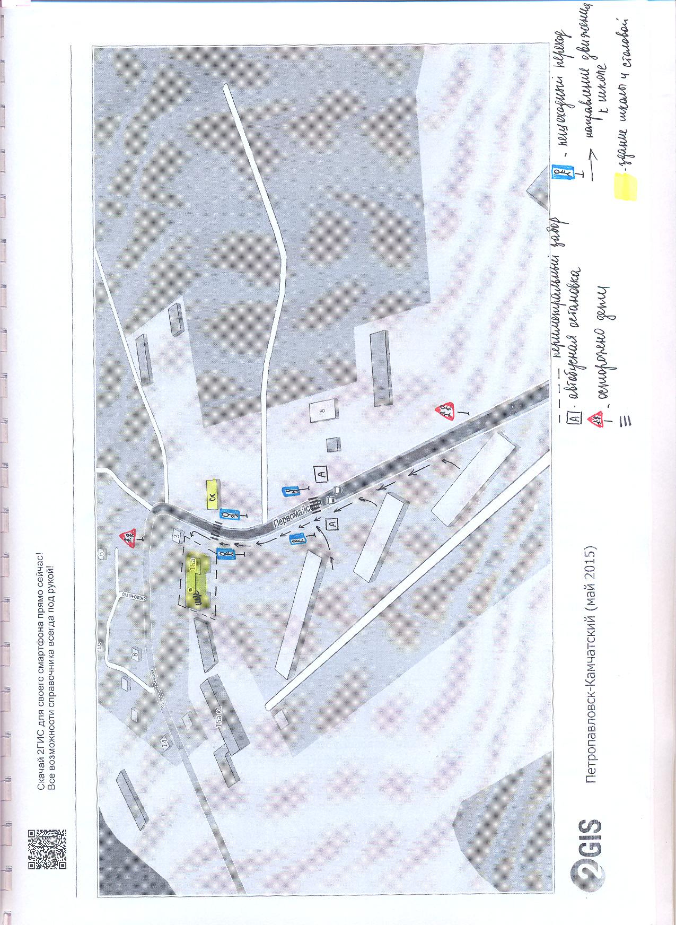

Удаленность от проезжей части (в метрах) 1,5 м
Наличие периметрального ограждения, освещения имеется
Наличие запрещающих знаков при въезде на территорию образовательного учрежденияимеется
Наличие видеонаблюдения (имеется, отсутствует) отсутствует
Наличие искусственных неровностей (количество), пешеходных переходов на проезжей части прилегающих дорогодин
IV. Результативность проведения мониторинга дорожно-транспортного травматизма несовершеннолетних в образовательном учреждении
Сведения о пострадавшем  (ФИО, год рождения, класс) | Причина и время совершения ДТП | Последствия  ДТП для пострадавшего | Принятые меры
Зуев Кирилл Александрович, 26.11.2006г.р. | Участник ДТП | - | Профилактическая беседа

Показатель деятельности образовательного учреждения по правилам дорожного движения (приложение) (по итогам проведения мониторинга ежеквартально составляется справка)

№ п.п | Возрастная категория | Общее количество учащихся данной категории | Количество детей, принявших участие в тестировании | Процент усвоения качества знаний ПДД (по шкале)
1 | 1-4 кл. | 69 чел. | 55 | 55-70%-средний
2 | 5-9кл. | 65 чел. | 58 | 50-75% — средний;
3 | 10 – 11 кл. | 8 чел. | 8 | 100%

Количество уголков (информационных стендов ) с учетом возраста обучающихся | Место расположения уголков (информационных стендов) | Краткое описание содержания уголков(информационных стендов)
1 | Рекреация 1 этажа | Правила поведения на дороге, дорожные знаки, предупреждения, информация о мероприятиях по ПДД.

II. ПРИЛОЖЕНИЯ
Приложение 1

Совместный план работы образовательного учреждения и подразделения пропаганды Госавтоинспекции по профилактике детского дорожно-транспортного травматизма на 2015 – 2016 учебный год

№ п/п | Мероприятие |  |  | Срок | Исполнители |  | Участники |  | Ответственный |  |  | Результат
1 | Анализ результатов проводимых мероприятий по профилактике ДДТТ (администрация муниципальных образований Камчатского края, орган управления образованием, муниципальные образовательные учреждения Камчатского края и т.д. по запросу)  Мониторинг по безопасности дорожного движения среди несовершен-нолетних образователь-ных учреждений Камчатского края |  |  | 1 раз в полгода  сентябрь-октябрь | Заместитель директора по воспитатель-  ной работе Козликина Н.Н.  классные руководители |  | Педагог-организатор Корнилова Т.В,  классные руководителиобучающиеся, воспитанники образователь-ного учреждения |  | Заместитель директора, курирующий работу по организации работы по безопасности дорожного движения Козликина Н.Н. |  |  | подготовка аналитичес-ких  справок, отчетов
2 | Проведение проверок образователь-ных учреждений по обучению детей навыкам безопасного поведения на улицах и дорогах (наличие совместных тематических планов, образователь-ных программ) |  |  | 1 раз в полгода | Заместитель директора, курирующий работу по организации работы по безопасности дорожного движения Козликина Н.Н. |  | Заместитель директора по учебно-воспитатель-ной работе Козликина Н.Н., Педагог-организатор Корнилова Т.В., классные руководители |  | Администрация образовательного учреждения, ГИБДД |  |  | подготовка аналитических справок, отчетов
3 | Проведение бесед - «пяти-минуток» по вопросам безопасности дорожного движения |  |  | Ежедневно перед выходом учащихся в столовую. А также в конце каждой четверти перед началом каникул. По понедельникам на школьной линейке. | Заместитель директора по учебно-воспитатель-ной работе Козликина Н.Н.,  классные руководители, воспитатели групп продлённого дня, инспекторы ГИБДД, , члены отрядов ЮИД. |  | Учащиеся  1-11 классов |  | Педагог-организатор КорниловаТ.В., классные руководители |  |  | Отчёт, материалы по полугодиям
4 | Создание отряда ЮИД и организация его работы |  |  | В течение учебного года | Инспекторы ГИБДД. |  | Учащиеся 4-8 классов |  | Администрация образовательного учреждения, заместитель директора, курирующий работу по организации работы по безопасности дорожного движенияКозликина Н.Н. |  |  | Приказ о создании отряда ЮИД
5 | Проведение профилакти-ческих мероприятий во внеурочное время (конкурсов, викторин, КВН, тематических утренников, театрализован-ных представлений, соревнований «Безопасное колесо» и др.) |  |  | В течение года | Инспекторы  ГИБДД,  Заместитель директора, курирующий работу по организации работы по безопасности дорожного движения Козликина Н.Н., педагоги, штаб отряда ЮИД, члены отряда ЮИД |  | Учащиеся образователь-ного  учреждения с приглашением  обучающихся других образователь-ных учреждений |  | Заместитель директора по воспитательной работе Козликина Н.Н., педагог-организатор Корнилова Т.В., классный руководитель |  |  | Разработки, фотоотчёты
6. Организация взаимодействия с сотрудниками подразделений ГИБДД
6.1 |  | Оказаниеинформационной помощи в оформлении «Уголка безопасности»  Участие сотрудников ГИБДД в мероприятиях по профилактике детского дорожно-транспортного травматизма | В течение учебного года |  |  | Инспекторы  ГИБДД,  педагог – организатор Корнилова Т.В. |  | Классные руководители, воспитатели групп продлённого дня, преподаватель ОБЖ Коцай Т.В. |  | Администрация образовательного учреждения, заместитель директора, курирующий работу по организации работы по безопасности дорожного движения Козликина Н.Н. | «Уголок  безопасности»
6.2 |  | Разработка схемы маршрута безопасного движения учащихся в микрорайоне | Перед началом учебного года |  |  | Инспекторы ГИБДД. Преподаватель ОБЖ. |  | Классные руководители, воспитатели групп продлённого дня, обучающиеся образовате-льного учреждения |  | Инструкторы  образовательных учреждений по безопасности дорожного движения, преподаватели по ОБЖ, ГИБДД | Схема
7 |  | Участие в работе семинаров для инструкторов по безопасности дорожного движения образователь-ных учреждений, совместных совещаний директоров образователь-ных учреждений  и др. | В течение года |  |  | Инспекторы ГИБДД, органы управления образовани-ем, директор образова-тельного учреждения Адволодкина И.М. |  | Инструкторы образователь-ных учреждений по безопасности дорожного движения |  | Администрация образовательного учреждения, заместитель директора, курирующий работу по организации работы по безопасности дорожного движения | Методические разработки

Приложение 2

Результаты мониторинга __2014-2015___ года по безопасности дорожного движения, справка о результатах мониторинга, проведённого в __2014-2015_ учебном году. Основные задачи на текущий учебный год

Содержание задания:
Статистика дорожно-транспортных происшествий с участием несовершеннолетних
№ п/п | Сведения о пострадавшем (Ф.И.О., год рождения, ОУ, класс) | Причина и время совершения ДТП | Последствия ДТП для пострадавшего | Принятые меры
1 | Зуев Кирилл Александрович, 26.11.2006г.р.,2 класс | Пассажир в транспорте | - | Профилактическая беседа
Организация профилактической работы в рамках образовательного процесса
Планирование.
В какие учебные курсы включены темы по знаниям ПДД (отдельный курс) | Количество учебных часов в год | Количество классов, количество детей | Форма и результат осуществления контроля знаний
ОБЖ. | 8кл.-3ч. | 8кл.-(1кл.)- 13 обуч. | Тестирование
Окружающий мир. | 1-4кл.- по 3ч. | 1-4кл. (4 класса)- 69 обуч. | Тестирование.
Программа «Здоровейка»(Внеурочная деятельность) | 1 – 3 кл.- 16 ч. | 1-3 кл.(по 1 кл.) - 59обуч. | Тестирование, игры, викторины

Тестирование обучающихся на знание правил дорожного движения
№  п/п | Возрастная категория  (дошк.,1-4кл.,5-9кл., 10,11кл. | Общее число обучающихся данной категории | Количество детей, принявших участие в тестировании | Процент усвоения качества знаний ПДД  (по шкале)
1 | 1-4кл. | 69 чел. | 56 | 85%
2 | 5-9 | 65 - чел., чел | 62 | 80%
3 | 10 - 11 | 8 | 8 | 100%

Для оценки усвоения детьми знаний правил дорожного движения предлагается следующая шкала:
- полное усвоение | - 100% правильных ответов
- высокий уровень усвоения знаний | - 75% правильных ответов
- средний уровень усвоения знаний | - 50 % правильных ответов
- низкий уровень усвоения знаний | -менее 50 % правильных ответов

2.3. Воспитательная деятельность

№ п/п | Форма проведения мероприятия, название | Срок проведения | Количество участников
1 | Линейка «О правилах поведения на дороге» | Сентябрь | 143
2 | Общешкольное родительское собрание с выступлением инспектора ГИБДД «Опасный участок дороги» | Октябрь | 65
3 | Праздник «Посвящение первоклассников в пешеходы» | Октябрь | 23
4 | Классное мероприятие: Профилактическая беседа «Дорога в школу и домой» | Ноябрь | 142
5 | Участие в конкурсе «Безопасное колесо» | Январь | 6
6 | Игра – викторина «Светофор» | Февраль | Начальные классы (60 чел.)
7 | Конкурс рисунков «Правила дорожного движения – ваши верные друзья» | Март | 129 (1 – 9 классы)
8 | Участие в городском конкурсе «Дорожная азбука» | Май | 48 (1 – 2 классы)

Наличие в образовательном учреждении уголков (информационных стендов) по безопасности дорожного движения
Наименование ОУ | Количество уголков, с учетом возраста обучающихся | Место расположения уголков
МБОУ «Средняя школа № 41» | 1 | Рекреация

Деятельность отрядов юных инспекторов движения (других самодеятельных формирований обучающихся)

Наименование отряда | Возраст участников | Количество участников | Дата создания | Основные направления деятельности
«Пешеходы» | 10-13 лет | 10 | 2012г. | Профилактические мероприятия для учащихся школы и ребят МБДОУ №18«Снежинка»

Организация профилактической работы в летний период (детские оздоровительные лагеря, лагеря труда и отдыха и другие) с дневным пребыванием детей на базе образовательного учреждения
№  п/п | Наличие уголков (информационных стендов) по безопасности дорожного движения | Профилактические (познавательные, воспитательные) мероприятия | Количество детей
1 | Информационный стенд | Беседы. Конкурсы рисунков. Игры. Участие в городских конкурсах. | 50

Приложение 3

Перечень основных нормативных актов,
программ и планов, необходимых для ведения работы
по предупреждению детского дорожно-транспортного травматизма
в образовательном учреждении
1. Федеральный закон от 10.12.1995 № 196-ФЗ «О безопасности дорожного движения»;
2. Совместный план работы ГИБДД и Министерства образования региона (края, района) на текущий год «Об организации работы по предупреждению аварийности на транспорте среди детей и подростков в образовательных учреждениях»;
3. Приказ по образовательному учреждению «Об организации работы в образовательном учреждении по профилактике детского дорожно-транспортного травматизма» на текущий год;
4. Приказ по образовательному учреждению «Анализ (подведение итогов) работы образовательного утверждения за прошедший год по предупреждению ДДТТ»;
5. Приказы (краевые, муниципальные) по проведению профилактических проектов, мероприятий, особенно декадников и месячников безопасности «Осторожно, дети!». Программы и планы их проведения;
6. Приказы по образовательному учреждению «Об участии образовательных учреждений в краевых (муниципальных и т.д.) акциях», «О проведении профилактических мероприятий в рамках декадников безопасности на дорогах» (пять в течение года: перед каникулами и в начале учебного года). Анализ их проведения может быть как в форме приказа, так и в форме распоряжения по образовательному учреждению или аналитической справки;
7. Приказ по образовательному учреждению «О педагогической поддержке деятельности отряда ЮИД» на текущий год;
8. Программы и планы:
- «Программа обучения учащихся 1-11 классов школ региона (края, района) Правилам дорожного движения в курсе ОБЖ»;
- «Программа для классных руководителей по изучению ПДД на классных часах»;
- «Программа (план) проведения профилактических мероприятий по профилактике дорожного травматизма на текущий год региона (края, района)»;
- «Программа (план) работы образовательного учреждения по профилактике детского дорожно-транспортного травматизма на текущий год»;
- «План проведения декадников безопасности на дорогах «Внимание, дети!» в образовательном учреждении».
Приложение 6

Учебно-тематический план
Образовательной программы по обучению детей и подростков
Правилам дорожного движения 2015 – 2016 уч.год
1 год обучения
№  п/п | ТЕМА | Всегочасов | Изних
 |  |  | Теоретич. | Практич.
1 | Введениевобразовательнуюпрограмму.Дорогаиправилаповедениянаней. | 4 | 2 | 2
2 | Дорогаиправилаповедениянаней. | 6 | 2 | 4
3 | Историяправилдорожногодвижения. | 16 | 6 | 10
4 | Безопасныеместадлядетскихигр. | 6 | 4 | 2
5 | Изучениеправилдорожногодвижения. | 36 | 20 | 16
6 | Движениепешеходовиихобязанности. | 12 | 6 | 6
7 | Дорожныезнакидляпешехода. | 14 | 8 | 6
8 | Экскурсиипоулицамгорода. | 8 | 8 | -
9 | Велосипед(история,устройство,требованиебезопасности) | 20 | 8 | 12
10 | Массовыемероприятия | 20 | 8 | 12
11 | Заключительноезанятие | 2 | 2 | -
 | ВСЕГО: | 144 | 74 | 70

Учебно-тематический план
образовательных программ по обучению детей и подростков
Правилам дорожного движения 2015 – 2016 уч.год
2годаобучения
№  п/п | ТЕМА | Всегочасов | Изних
 |  |  | Теоретич. | Практич.
1 | Введениевобразовательнуюпрограмму. | 4 | 2 | 2
2 | Дорожнаяазбука. | 20 | 6 | 14
3 | Дорогаиправилаповедениянаней. | 14 | 6 | 8
4 | Историяправилдорожногодвижения. | 20 | 8 | 12
5 | Безопасныеместадлядетскихигр. | 10 | 4 | 6
6 | Изучениеправилдорожногодвижения. | 46 | 20 | 26
7 | Движениепешеходовиихобязанности. | 18 | 8 | 10
8 | Дорожныезнакидляпешехода. | 18 | 8 | 10
9 | Экскурсиипоулицамгорода. | 10 | 10 | -
10 | Велосипед(история,устройство,требованиебезопасности) | 24 | 10 | 14
11 | Основымедицинскихзнаний | 12 | 6 | 6
12 | Массовыемероприятия | 18 | 6 | 12
13 | Заключительноезанятие | 2 | 2 | -
 | ВСЕГО: | 216 | 96 | 120

